**Analyse de Données**

Équipe n°3

Membres de l’équipe : LAPOSTOLET Arsène, LACAZE Thomas, REMEUR Jean-Michel, KERROUE Sébastien

Pour information le rendu est composé de différents fichiers :

1. Ce rapport regroupant les 3 études menées
2. Un script .Rmd : script. R de l’étude 1 avec des commentaires (un fichier .R est aussi données au cas où, vous ne disposez pas des extensions nécessaires).
3. Un script .Rmd : script. R de l’étude 2 avec des commentaires (un fichier .R est aussi données au cas où, vous ne disposez pas des extensions nécessaires).
4. Un script .Rmd : script. R de l’étude 3 avec des commentaires (un fichier .R est aussi données au cas où, vous ne disposez pas des extensions nécessaires).
5. Les différents fichier csv utilisés pour les études.
6. Notre script R permettant de traiter les données afin qu’elles soient lisible pour notre script de référence
7. Notre script R de référence permettant de procéder à une ACP sur n’importe quelles données lisibles : une matrice CSV avec labels pour les lignes et les colonnes (UTF-8 pris en charge), nous avons testé avec les bilans financier des groupes.

Table des matières

Introduction 4

Script R de référence 5

Lecture des données 5

Nombre de colonne 5

Nombre de ligne 5

Affichage des 10 premières lignes (pour uniquement 2 colonnes) 5

Informations basiques 5

Résumé (pour uniquement 2 colonnes) 5

Covariance (pour uniquement 2 colonnes) 5

Variance (pour uniquement 2 colonnes) 5

Corrélation (pour uniquement 2 colonnes) 6

Données centrées réduites 6

Covariance (pour uniquement 2 colonnes) 6

Variance (pour uniquement 2 colonnes) 6

Corrélation (pour uniquement 2 colonnes) 6

Analyse en composante principale 6

Valeurs propres 6

Graphique des valeurs propres (éboulis et coude) 6

Composantes principales 7

Cercle de Corrélation 7

Graphe 2D 8

Étude 1 - employabilité des femmes et des hommes en France métropolitaine de 1989 à 2018 10

Lecture des données 10

Nombre de colonne 10

Nombre de ligne 10

Affichage des 10 premières lignes (pour uniquement 2 colonnes) 10

Informations basiques 10

Résumé (pour uniquement 2 colonnes) 10

Covariance (pour uniquement 2 colonnes) 10

Variance (pour uniquement 2 colonnes) 11

Corrélation (pour uniquement 2 colonnes) 11

Données centrées réduites 11

Covariance (pour uniquement 2 colonnes) 11

Variance (pour uniquement 2 colonnes) 11

Corrélation (pour uniquement 2 colonnes) 11

Analyse en composante principale 11

Valeurs propres 11

Graphique des valeurs propres (éboulis et coude) 12

Composantes principales 12

Cercle de Corrélation 12

Graphe 2D 14

Etude 2 - Employabilité entre les régions de 1989 à 2018 16

Lecture des données 16

Nombre de colonne 16

Nombre de ligne 16

Affichage des 10 premières lignes (pour uniquement 2 colonnes) 16

Informations basiques 16

Résumé (pour uniquement 2 colonnes) 16

Covariance (pour uniquement 2 colonnes) 16

Variance (pour uniquement 2 colonnes) 17

Correlation (pour uniquement 2 colonnes) 17

Données centrées réduites 17

Covariance (pour uniquement 2 colonnes) 17

Variance (pour uniquement 2 colonnes) 17

Correlation (pour uniquement 2 colonnes) 17

Analyse en composante principale 17

Valeurs propres 17

Graphique des valeurs propres (éboulis et coude) 18

Composantes principales 18

Cercle de correlation 18

Graphe 2D 20

Etude 3 - Employabilité selon les secteurs d’activités de 1989 à 2018 21

Lecture des données 21

Nombre de colonne 21

Nombre de ligne 21

Affichage des 10 premières lignes (pour uniquement 2 colonnes) 21

Informations basiques 21

Résumé (pour uniquement 2 colonnes) 21

Covariance (pour uniquement 2 colonnes) 21

Variance (pour uniquement 2 colonnes) 22

Corrélation (pour uniquement 2 colonnes) 22

Données centrées réduites 22

Covariance (pour uniquement 2 colonnes) 22

Variance (pour uniquement 2 colonnes) 22

Corrélation (pour uniquement 2 colonnes) 22

Analyse en composante principale 22

Valeurs propres 22

Graphique des valeurs propres (éboulis et coude) 23

Composantes principales 23

Cercle de corrélation 23

Graphe 2D 25

# Introduction

*Étude 1 :* Employabilité des femmes et des hommes en France métropolitaine de 1989 à 2018

*Étude 2 : Employabilité entre les régions de 1989 à 2018*

*Étude 3 : Employabilité selon les secteurs d’activités de 1989 à 2018*

Afin de facilement générer des études, nous avons mis en place un script permettant de mettre en forme les données fournies par le projet afin qu’elles soient lisibles par notre script de référence.

Ainsi les données entrées sont celles fournies dans le sujet du projet, et deux fonctions sont présentes pour générer un data frame par région ou par département.

Pour générer nos deux études nous avons utilisé deux scripts (.rmd) qui permettent d’exécuter des commandes R et d’y ajouter des commentaires en markdown: <https://rmarkdown.rstudio.com/authoring_quick_tour.html>

Tout en affichant les résultats graphiques (utiles pour les différents graphiques de l’ACP)

Ainsi le fichier final, est uniquement le regroupement de :

* 3---Rapport-Reference.rmd
* 3---Rapport-Femme-Homme.rmd
* 3---Rapport-Regions.rmd
* 3---Rapport-Secteurs-Activite.rmd

# Script R de référence

## Lecture des données

x_matrix <- read.csv("petrole.csv", header = T, sep = ";", row.names = 1)

### Nombre de colonne

ncol(x_matrix)

## [1] 8

### Nombre de ligne

nrow(x_matrix)

## [1] 16

### Affichage des 10 premières lignes (pour uniquement 2 colonnes)

x_matrix[1:10,1:2]

## NET INT  
## 1969 17.93 3.96  
## 1970 16.21 3.93  
## 1971 19.01 3.56  
## 1972 18.05 3.33  
## 1973 16.56 3.10  
## 1974 13.09 2.64  
## 1975 13.43 2.42  
## 1976 9.83 2.46  
## 1977 9.46 2.33  
## 1978 10.93 2.95

## Informations basiques

### Résumé (pour uniquement 2 colonnes)

summary(x_matrix[,1:2])

## NET INT   
## Min. : 9.46 Min. :2.330   
## 1st Qu.:12.38 1st Qu.:2.715   
## Median :13.23 Median :3.075   
## Mean :13.85 Mean :3.135   
## 3rd Qu.:16.30 3rd Qu.:3.570   
## Max. :19.01 Max. :3.960

### Covariance (pour uniquement 2 colonnes)

cov(x_matrix[,1:2])

## NET INT  
## NET 8.423612 1.05828  
## INT 1.058280 0.28244

### Variance (pour uniquement 2 colonnes)

var(x_matrix[,1:2]);

## NET INT  
## NET 8.423612 1.05828  
## INT 1.058280 0.28244

### Corrélation (pour uniquement 2 colonnes)

cor(x_matrix[,1:2])

## NET INT  
## NET 1.0000000 0.6861014  
## INT 0.6861014 1.0000000

## Données centrées réduites

centree_reduite <- scale(x_matrix, center = T, scale = T);

summary(centree_reduite[,1:2])

## NET INT   
## Min. :-1.5139 Min. :-1.5147   
## 1st Qu.:-0.5078 1st Qu.:-0.7903   
## Median :-0.2149 Median :-0.1129   
## Mean : 0.0000 Mean : 0.0000   
## 3rd Qu.: 0.8420 3rd Qu.: 0.8185   
## Max. : 1.7766 Max. : 1.5524

### Covariance (pour uniquement 2 colonnes)

cov(centree_reduite[,1:2])

## NET INT  
## NET 1.0000000 0.6861014  
## INT 0.6861014 1.0000000

### Variance (pour uniquement 2 colonnes)

var(centree_reduite[,1:2]);

## NET INT  
## NET 1.0000000 0.6861014  
## INT 0.6861014 1.0000000

### Corrélation (pour uniquement 2 colonnes)

cor(centree_reduite[,1:2])

## NET INT  
## NET 1.0000000 0.6861014  
## INT 0.6861014 1.0000000

## Analyse en composante principale

### Valeurs propres

propres <- eigen(cor(centree_reduite));  
valeursPropres <- propres$values;  
vecteursPropres <- propres$vectors;

### Graphique des valeurs propres (éboulis et coude)

plot(1:length(valeursPropres), valeursPropres, type = "b");

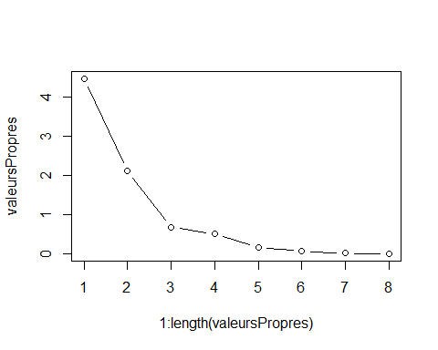

### Composantes principales

data_acp <- centree_reduite %*% vecteursPropres;  
composante_principale_1 <- data_acp[, 1];  
composante_principale_2 <- data_acp[, 2];  
totalInfo <- sum(valeursPropres, na.rm = FALSE);  
qte <- (valeursPropres[1] + valeursPropres[2]) / totalInfo;  
message("Quantité d'information avec deux composantes : ", toString(qte * 100),"%");

## Quantité d'information avec deux composantes : 82.3152157500261%

troisComposantes <- FALSE;  
if (qte < 0.8) {  
 composante_principale_3 <- data_acp[, 3]  
 qte <- qte + valeursPropres[3];  
 message("Ajout d'une troisième composante pour améliorer la quantité d'information : ", toString(qte))  
 troisComposantes <- TRUE;  
} else {  
 message("On ne séléctionne que les deux première composantes principales car elles contiennent à elles seules plus de 80% des informations");  
 troisComposantes <- FALSE;  
}

## On ne séléctionne que les deux première composantes principales car elles contiennent à elles seules plus de 80% des informations

### Cercle de Corrélation

Calcule de la Corrélation entre chaque variable et les composantes principales

cor1 <- cor(composante_principale_1,centree_reduite);  
cor2 <- cor(composante_principale_2,centree_reduite);  
  
# Corrélation 1 - 2  
plot(cor1, cor2, xlim = c(-1, +1), ylim = c(-1, +1))  
abline(h = 0, v = 0)  
text(cor1, cor2, labels = colnames(x_matrix))

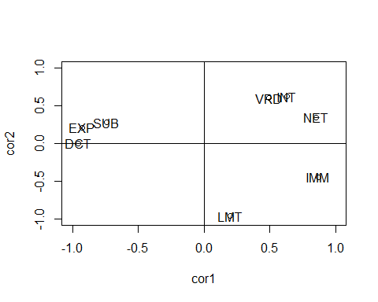

if(troisComposantes){  
 cor3 <- cor(composante_principale_3, centree_reduite);  
 # Corrélation 3 - 1  
 plot(cor1, cor2, xlim = c(-1, +1), ylim = c(-1, +1))  
 abline(h = 0, v = 0)  
 text(cor1, cor2, labels = colnames(x_matrix))  
  
 # Corrélation 3 - 2  
 plot(cor1, cor2, xlim = c(-1, +1), ylim = c(-1, +1))  
 abline(h = 0, v = 0)  
 text(cor1, cor2, labels = colnames(x_matrix))  
}

### Graphe 2D

# Graphe 1 - 2  
plot(data_acp[, 1], data_acp[, 2])  
text(data_acp[, 1], data_acp[, 2], labels = rownames(data_acp))  
abline(h = 0, v = 0)

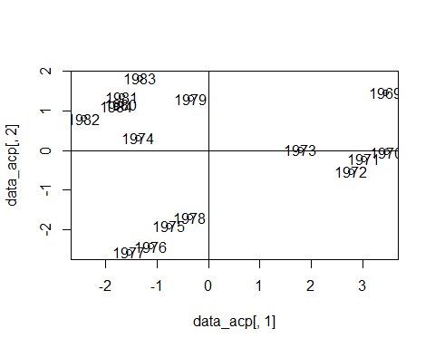

if(troisComposantes){  
 # Graphe 3 - 1  
 plot(data_acp[, 1], data_acp[, 3])  
 text(data_acp[, 1], data_acp[, 3], labels = rownames(data_acp))  
 abline(h = 0, v = 0)  
  
 # Graphe 3 - 2  
 plot(data_acp[, 3], data_acp[, 2])  
 text(data_acp[, 3], data_acp[, 2], labels = rownames(data_acp))  
 abline(h = 0, v = 0)  
  
}

# Étude 1 - employabilité des femmes et des hommes en France métropolitaine de 1989 à 2018

## Lecture des données

x_matrix <- read.csv("CSV/generated/f&h-t-format.csv", header = T, sep = ";", row.names = 1)

### Nombre de colonne

ncol(x_matrix)

## [1] 2

### Nombre de ligne

nrow(x_matrix)

## [1] 30

### Affichage des 10 premières lignes (pour uniquement 2 colonnes)

x_matrix[1:10,1:2]

## hommes femmes  
## X2018.p. 12478958 12130012  
## X2017.p. 12376710 12082791  
## X2016 12184011 11956942  
## X2015 12059880 11887246  
## X2014 12018119 11835683  
## X2013 12053882 11796718  
## X2012 12044639 11732477  
## X2011 12095423 11750655  
## X2010 12071802 11713497  
## X2009 12042035 11699139

## Informations basiques

### Résumé (pour uniquement 2 colonnes)

summary(x_matrix[,1:2])

## hommes femmes   
## Min. :10873025 Min. : 8825899   
## 1st Qu.:11266319 1st Qu.: 9703512   
## Median :12056881 Median :11054322   
## Mean :11855366 Mean :10779178   
## 3rd Qu.:12245559 3rd Qu.:11734159   
## Max. :12478958 Max. :12130012

### Covariance (pour uniquement 2 colonnes)

cov(x_matrix[,1:2])

## hommes femmes  
## hommes 273807190415 5.075695e+11  
## femmes 507569518761 1.211118e+12

### Variance (pour uniquement 2 colonnes)

var(x_matrix[,1:2]);

## hommes femmes  
## hommes 273807190415 5.075695e+11  
## femmes 507569518761 1.211118e+12

### Corrélation (pour uniquement 2 colonnes)

cor(x_matrix[,1:2])

## hommes femmes  
## hommes 1.000000 0.881414  
## femmes 0.881414 1.000000

## Données centrées réduites

centree_reduite <- scale(x_matrix, center = T, scale = T);

summary(centree_reduite[,1:2])

## hommes femmes   
## Min. :-1.8773 Min. :-1.7749   
## 1st Qu.:-1.1257 1st Qu.:-0.9774   
## Median : 0.3851 Median : 0.2500   
## Mean : 0.0000 Mean : 0.0000   
## 3rd Qu.: 0.7457 3rd Qu.: 0.8678   
## Max. : 1.1917 Max. : 1.2275

### Covariance (pour uniquement 2 colonnes)

cov(centree_reduite[,1:2])

## hommes femmes  
## hommes 1.000000 0.881414  
## femmes 0.881414 1.000000

### Variance (pour uniquement 2 colonnes)

var(centree_reduite[,1:2]);

## hommes femmes  
## hommes 1.000000 0.881414  
## femmes 0.881414 1.000000

### Corrélation (pour uniquement 2 colonnes)

cor(centree_reduite[,1:2])

## hommes femmes  
## hommes 1.000000 0.881414  
## femmes 0.881414 1.000000

## Analyse en composante principale

### Valeurs propres

propres <- eigen(cor(centree_reduite));  
valeursPropres <- propres$values;  
vecteursPropres <- propres$vectors;

### Graphique des valeurs propres (éboulis et coude)

plot(1:length(valeursPropres), valeursPropres, type = "b");

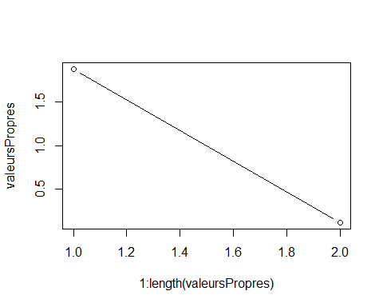

### Composantes principales

data_acp <- centree_reduite %*% vecteursPropres;  
composante_principale_1 <- data_acp[, 1];  
composante_principale_2 <- data_acp[, 2];  
totalInfo <- sum(valeursPropres, na.rm = FALSE);  
qte <- (valeursPropres[1] + valeursPropres[2]) / totalInfo;  
message("Quantité d'information avec deux composantes : ", toString(qte * 100),"%");

## Quantité d'information avec deux composantes : 100%

troisComposantes <- FALSE;  
if (qte < 0.8) {  
 composante_principale_3 <- data_acp[, 3]  
 qte <- qte + valeursPropres[3];  
 message("Ajout d'une troisième composante pour améliorer la quantité d'information : ", toString(qte))  
 troisComposantes <- TRUE;  
} else {  
 message("On ne séléctionne que les deux première composantes principales car elles contiennent à elles seules plus de 80% des informations");  
 troisComposantes <- FALSE;  
}

## On ne séléctionne que les deux première composantes principales car elles contiennent à elles seules plus de 80% des informations

### Cercle de Corrélation

Calcule de la correlation entre chaque variable et les composantes principales

cor1 <- cor(composante_principale_1,centree_reduite);  
cor2 <- cor(composante_principale_2,centree_reduite);  
  
# Correlation 1 - 2  
plot(cor1, cor2, xlim = c(-1, +1), ylim = c(-1, +1))  
abline(h = 0, v = 0)  
text(cor1, cor2, labels = colnames(x_matrix))

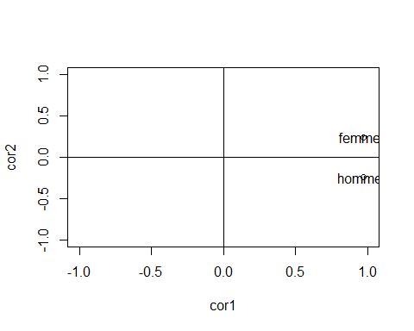

if(troisComposantes){  
 cor3 <- cor(composante_principale_3, centree_reduite);  
 # Correlation 3 - 1  
 plot(cor1, cor2, xlim = c(-1, +1), ylim = c(-1, +1))  
 abline(h = 0, v = 0)  
 text(cor1, cor2, labels = colnames(x_matrix))  
  
 # Correlation 3 - 2  
 plot(cor1, cor2, xlim = c(-1, +1), ylim = c(-1, +1))  
 abline(h = 0, v = 0)  
 text(cor1, cor2, labels = colnames(x_matrix))  
}

Dans un premier temps on peut dire que la plupart des variable sont proches du cercle et ainsi bien représentées par l’ACP. On observe que nos deux variables sont fortement corrélées à notre première composante principale. Cependant, on peut également constater que la variable *homme* est négativement corrélée à la seconde composante principale, et que la variable *femme* est quand à elle légerement corrélée à cette dernière.

Étant donné que la quantité d’information portée par la première composante principale est bien supérieure à celle portée par la seconde, on peut dire que la première composante principale peut être analysée comme **La quantité de personnes employés cette année** De plus, la seconde composante principale peut être analysée comme **La quantité de femmes employées cette année**.

Comme on pouvait s’y attendre, étant donnée la faible quantité de variables dans cette analyse, cela ne nous a pas permis de synthétiser des variables.

### Graphe 2D

# Graphe 1 - 2  
plot(data_acp[, 1], data_acp[, 2])  
text(data_acp[, 1], data_acp[, 2], labels = rownames(data_acp))  
abline(h = 0, v = 0)

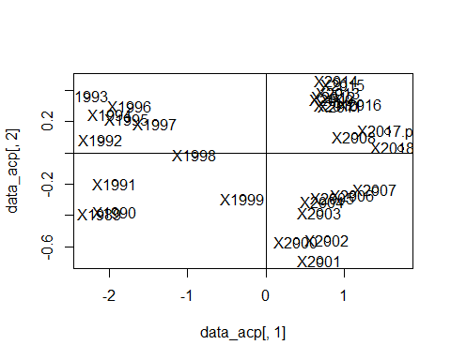

if(troisComposantes){  
 # Graphe 3 - 1  
 plot(data_acp[, 1], data_acp[, 3])  
 text(data_acp[, 1], data_acp[, 3], labels = rownames(data_acp))  
 abline(h = 0, v = 0)  
  
 # Graphe 3 - 2  
 plot(data_acp[, 3], data_acp[, 2])  
 text(data_acp[, 3], data_acp[, 2], labels = rownames(data_acp))  
 abline(h = 0, v = 0)  
  
}

L’observation de ce graphique du nuage des individus, nous permet de déterminer quatres groupes d’années : - Le groupe 1 : Les années 1992, 1993, 1994, 1995, 1996, 1997

Ce groupe présente des valeurs relativement élevées dans la composante principale 2 et des valeurs plus faibles dans la composante principale 1. On peut donc dire que ce sont les années où ont été employés moins de personnes, et un peu plus de femmes.

* Le groupe 2 : Les années 1989, 1990, 1991

Ce groupe présente des valeurs relativement faibles dans les deux composantes principales. On peut donc dire que durant ces années peu de personnes ont été employées et également peu de femmes.

* Le groupe 3 : Les années 2000, 2001, 2002, 2003, 2004, 2005, 2006, 2007

Ce groupe présente des valeurs très faibles dans la composante principale 2 et des valeurs relativement élevées dans la composante principales 1. On peut donc dire que ces années sont celles ou ont été employés le moins de femmes mais beaucoup de personnes.

* le groupe 4 : Les années 2008, 2009, 2010, 2011, 2012, 2013, 2014, 2015, 2016, 2017, 2018

Ce groupe présente des valeurs très élevées dans les deux composantes principales. On peut donc dire que ce sont les années où ont été employés le plus grand nombre de personnes, et dans une moindre mesure les années où ont été employées le plus de femmes.

# Etude 2 - Employabilité entre les régions de 1989 à 2018

## Lecture des données

x_matrix <- read.csv("CSV/generated/reg-e-t-format.csv", header = T, sep = ";", row.names = 1)

### Nombre de colonne

ncol(x_matrix)

## [1] 14

### Nombre de ligne

nrow(x_matrix)

## [1] 30

### Affichage des 10 premières lignes (pour uniquement 2 colonnes)

x_matrix[1:10,1:2]

## DOM Auvergne.Rhone.Alpes  
## X2018.p. 550802 3022364  
## X2017.p. 546379 2998833  
## X2016 541539 2954646  
## X2015 541416 2928783  
## X2014 532529 2915434  
## X2013 524075 2911376  
## X2012 519294 2888870  
## X2011 520442 2885179  
## X2010 514807 2876699  
## X2009 507328 2850812

## Informations basiques

### Résumé (pour uniquement 2 colonnes)

summary(x_matrix[,1:2])

## DOM Auvergne.Rhone.Alpes  
## Min. :335232 Min. :2388052   
## 1st Qu.:398155 1st Qu.:2501314   
## Median :467815 Median :2806099   
## Mean :458028 Mean :2729311   
## 3rd Qu.:518172 3rd Qu.:2887947   
## Max. :550802 Max. :3022364

### Covariance (pour uniquement 2 colonnes)

cov(x_matrix[,1:2])

## DOM Auvergne.Rhone.Alpes  
## DOM 4868469241 14502233502  
## Auvergne.Rhone.Alpes 14502233502 44666371457

### Variance (pour uniquement 2 colonnes)

var(x_matrix[,1:2]);

## DOM Auvergne.Rhone.Alpes  
## DOM 4868469241 14502233502  
## Auvergne.Rhone.Alpes 14502233502 44666371457

### Correlation (pour uniquement 2 colonnes)

cor(x_matrix[,1:2])

## DOM Auvergne.Rhone.Alpes  
## DOM 1.0000000 0.9834411  
## Auvergne.Rhone.Alpes 0.9834411 1.0000000

## Données centrées réduites

centree_reduite <- scale(x_matrix, center = T, scale = T);

summary(centree_reduite[,1:2])

## DOM Auvergne.Rhone.Alpes  
## Min. :-1.7599 Min. :-1.6147   
## 1st Qu.:-0.8581 1st Qu.:-1.0788   
## Median : 0.1403 Median : 0.3633   
## Mean : 0.0000 Mean : 0.0000   
## 3rd Qu.: 0.8620 3rd Qu.: 0.7506   
## Max. : 1.3296 Max. : 1.3866

### Covariance (pour uniquement 2 colonnes)

cov(centree_reduite[,1:2])

## DOM Auvergne.Rhone.Alpes  
## DOM 1.0000000 0.9834411  
## Auvergne.Rhone.Alpes 0.9834411 1.0000000

### Variance (pour uniquement 2 colonnes)

var(centree_reduite[,1:2]);

## DOM Auvergne.Rhone.Alpes  
## DOM 1.0000000 0.9834411  
## Auvergne.Rhone.Alpes 0.9834411 1.0000000

### Correlation (pour uniquement 2 colonnes)

cor(centree_reduite[,1:2])

## DOM Auvergne.Rhone.Alpes  
## DOM 1.0000000 0.9834411  
## Auvergne.Rhone.Alpes 0.9834411 1.0000000

## Analyse en composante principale

### Valeurs propres

propres <- eigen(cor(centree_reduite));  
valeursPropres <- propres$values;  
vecteursPropres <- propres$vectors;

### Graphique des valeurs propres (éboulis et coude)

plot(1:length(valeursPropres), valeursPropres, type = "b");

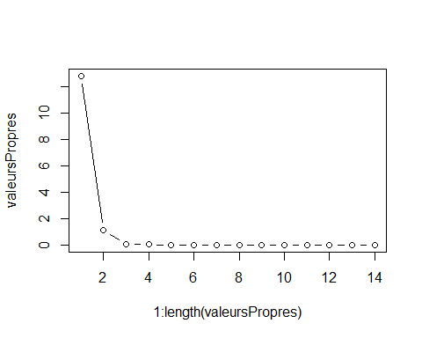

### Composantes principales

data_acp <- centree_reduite %*% vecteursPropres;  
composante_principale_1 <- data_acp[, 1];  
composante_principale_2 <- data_acp[, 2];  
totalInfo <- sum(valeursPropres, na.rm = FALSE);  
qte <- (valeursPropres[1] + valeursPropres[2]) / totalInfo;  
message("Quantité d'information avec deux composantes : ", toString(qte * 100),"%");

## Quantité d'information avec deux composantes : 99.2425347937988%

troisComposantes <- FALSE;  
if (qte < 0.8) {  
 composante_principale_3 <- data_acp[, 3]  
 qte <- qte + valeursPropres[3];  
 message("Ajout d'une troisième composante pour améliorer la quantité d'information : ", toString(qte))  
 troisComposantes <- TRUE;  
} else {  
 message("On ne séléctionne que les deux première composantes principales car elles contiennent à elles seules plus de 80% des informations");  
 troisComposantes <- FALSE;  
}

## On ne séléctionne que les deux première composantes principales car elles contiennent à elles seules plus de 80% des informations

### Cercle de correlation

Calcule de la correlation entre chaque variable et les composantes principales

cor1 <- cor(composante_principale_1,centree_reduite);  
cor2 <- cor(composante_principale_2,centree_reduite);  
  
# Correlation 1 - 2  
plot(cor1, cor2, xlim = c(-1, +1), ylim = c(-1, +1))  
abline(h = 0, v = 0)  
text(cor1, cor2, labels = colnames(x_matrix))

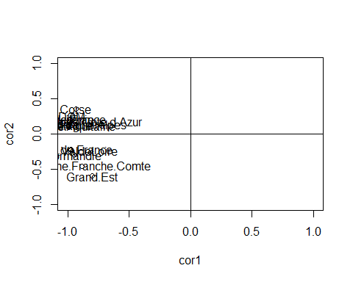

if(troisComposantes){  
 cor3 <- cor(composante_principale_3, centree_reduite);  
 # Correlation 3 - 1  
 plot(cor1, cor2, xlim = c(-1, +1), ylim = c(-1, +1))  
 abline(h = 0, v = 0)  
 text(cor1, cor2, labels = colnames(x_matrix))  
  
 # Correlation 3 - 2  
 plot(cor1, cor2, xlim = c(-1, +1), ylim = c(-1, +1))  
 abline(h = 0, v = 0)  
 text(cor1, cor2, labels = colnames(x_matrix))  
}

Dans un premier temps on peut dire que la plupart des variable sont proches du cercle et ainsi bien représentées par l’ACP. On remarque que toutes la variables sont fortement corrélées négativement avec la composante principale 1.

Étant donné que l’on a qu’un seul groupe de variable pour la composante principale 1 on peut l’interpréter comme le nombre de personnes employées.

De plus, on a deux groupes de variables : - Le premier (*Occitanie*, *Corse*, *DOM*, *Cote d’Azure*, *Provence*, *Auvergne - Rhones Alpes*, *Nouvelle Aquitaine*, *Ile de France*, *Bretagne*, *Normandie*) positivement correlé à la composante principale 2. - Le second (*Haut de France*, *Bourgogne - Franche Comté*, *Grand-Est*, *Centre Val de Loire*) négativement corrélé avec la composante principale 2.

On peut donc interpréter la composante principale 2 comme **la population de la région**

### Graphe 2D

# Graphe 1 - 2  
plot(data_acp[, 1], data_acp[, 2])  
text(data_acp[, 1], data_acp[, 2], labels = rownames(data_acp))  
abline(h = 0, v = 0)

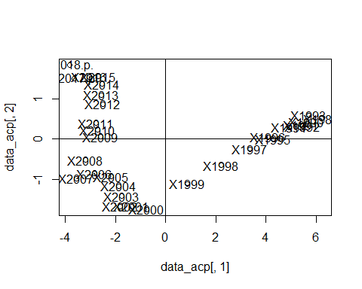

if(troisComposantes){  
 # Graphe 3 - 1  
 plot(data_acp[, 1], data_acp[, 3])  
 text(data_acp[, 1], data_acp[, 3], labels = rownames(data_acp))  
 abline(h = 0, v = 0)  
  
 # Graphe 3 - 2  
 plot(data_acp[, 3], data_acp[, 2])  
 text(data_acp[, 3], data_acp[, 2], labels = rownames(data_acp))  
 abline(h = 0, v = 0)  
  
}

L’observation de ce graphique du nuage des individus, nous permet de déterminer trois groupes d’années :

* Les années 1990 : Ce groupe nous permet d’observer un grand nombre d’emploi en France et légèrement plus dans les régions peuplées.
* Les années 2000 : Ce groupe nous permet d’observer un faible nombre d’emploi en France et encore moins dans les regions peuplées.
* Les années 2010 : Ce groupe nous permet d’observer un faible nombre d’emploi en France mais plus d’emplois dans les régions peuplées.

Pour aller plus loin, il pourrait être de pertinent de mettre les régions sur un pied d’égalité en termes de population en exprimant les données en entrée en tant que pourcentage de la population active. Cela pourrait éventuellement permettre d’affiner l’analyse.

# Etude 3 - Employabilité selon les secteurs d’activités de 1989 à 2018

## Lecture des données

x_matrix <- read.csv("csv/generated/year-activity-format.csv", header = T, sep = ";", row.names = 1)

### Nombre de colonne

ncol(x_matrix)

## [1] 5

### Nombre de ligne

nrow(x_matrix)

## [1] 30

### Affichage des 10 premières lignes (pour uniquement 2 colonnes)

x_matrix[1:10,1:2]

## NA38.TAZ.Agriculture NA38.TBE.Industrie  
## X2018.p. 240762 3105002  
## X2017.p. 242032 3094187  
## X2016 238996 3095842  
## X2015 238764 3123779  
## X2014 235193 3159226  
## X2013 233705 3193554  
## X2012 229178 3231683  
## X2011 225602 3252758  
## X2010 221317 3270035  
## X2009 224872 3354146

## Informations basiques

### Résumé (pour uniquement 2 colonnes)

summary(x_matrix[,1:2])

## NA38.TAZ.Agriculture NA38.TBE.Industrie  
## Min. :212438 Min. :3094187   
## 1st Qu.:228630 1st Qu.:3257077   
## Median :238880 Median :3832804   
## Mean :243188 Mean :3733275   
## 3rd Qu.:258187 3rd Qu.:4048762   
## Max. :284929 Max. :4549924

### Covariance (pour uniquement 2 colonnes)

cov(x_matrix[,1:2])

## NA38.TAZ.Agriculture NA38.TBE.Industrie  
## NA38.TAZ.Agriculture 357604300 1108722275  
## NA38.TBE.Industrie 1108722275 209417229113

### Variance (pour uniquement 2 colonnes)

var(x_matrix[,1:2]);

## NA38.TAZ.Agriculture NA38.TBE.Industrie  
## NA38.TAZ.Agriculture 357604300 1108722275  
## NA38.TBE.Industrie 1108722275 209417229113

### Corrélation (pour uniquement 2 colonnes)

cor(x_matrix[,1:2])

## NA38.TAZ.Agriculture NA38.TBE.Industrie  
## NA38.TAZ.Agriculture 1.0000000 0.1281195  
## NA38.TBE.Industrie 0.1281195 1.0000000

## Données centrées réduites

centree_reduite <- scale(x_matrix, center = T, scale = T);

summary(centree_reduite[,1:2])

## NA38.TAZ.Agriculture NA38.TBE.Industrie  
## Min. :-1.6261 Min. :-1.3965   
## 1st Qu.:-0.7698 1st Qu.:-1.0406   
## Median :-0.2278 Median : 0.2175   
## Mean : 0.0000 Mean : 0.0000   
## 3rd Qu.: 0.7932 3rd Qu.: 0.6894   
## Max. : 2.2073 Max. : 1.7846

### Covariance (pour uniquement 2 colonnes)

cov(centree_reduite[,1:2])

## NA38.TAZ.Agriculture NA38.TBE.Industrie  
## NA38.TAZ.Agriculture 1.0000000 0.1281195  
## NA38.TBE.Industrie 0.1281195 1.0000000

### Variance (pour uniquement 2 colonnes)

var(centree_reduite[,1:2]);

## NA38.TAZ.Agriculture NA38.TBE.Industrie  
## NA38.TAZ.Agriculture 1.0000000 0.1281195  
## NA38.TBE.Industrie 0.1281195 1.0000000

### Corrélation (pour uniquement 2 colonnes)

cor(centree_reduite[,1:2])

## NA38.TAZ.Agriculture NA38.TBE.Industrie  
## NA38.TAZ.Agriculture 1.0000000 0.1281195  
## NA38.TBE.Industrie 0.1281195 1.0000000

## Analyse en composante principale

### Valeurs propres

propres <- eigen(cor(centree_reduite));  
valeursPropres <- propres$values;  
vecteursPropres <- propres$vectors;

### Graphique des valeurs propres (éboulis et coude)

plot(1:length(valeursPropres), valeursPropres, type = "b");

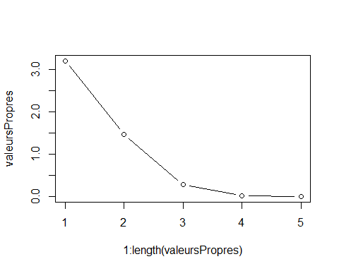

### Composantes principales

data_acp <- centree_reduite %*% vecteursPropres;  
composante_principale_1 <- data_acp[, 1];  
composante_principale_2 <- data_acp[, 2];  
totalInfo <- sum(valeursPropres, na.rm = FALSE);  
qte <- (valeursPropres[1] + valeursPropres[2]) / totalInfo;  
message("Quantité d'information avec deux composantes : ", toString(qte * 100),"%");

## Quantité d'information avec deux composantes : 93.5145146785711%

troisComposantes <- FALSE;  
if (qte < 0.8) {  
 composante_principale_3 <- data_acp[, 3]  
 qte <- qte + valeursPropres[3];  
 message("Ajout d'une troisième composante pour améliorer la quantité d'information : ", toString(qte))  
 troisComposantes <- TRUE;  
} else {  
 message("On ne séléctionne que les deux première composantes principales car elles contiennent à elles seules plus de 80% des informations");  
 troisComposantes <- FALSE;  
}

## On ne séléctionne que les deux première composantes principales car elles contiennent à elles seules plus de 80% des informations

### Cercle de corrélation

Calcule de la correlation entre chaque variable et les composantes principales

cor1 <- cor(composante_principale_1,centree_reduite);  
cor2 <- cor(composante_principale_2,centree_reduite);  
  
# Correlation 1 - 2  
plot(cor1, cor2, xlim = c(-1, +1), ylim = c(-1, +1))  
abline(h = 0, v = 0)  
text(cor1, cor2, labels = colnames(x_matrix))

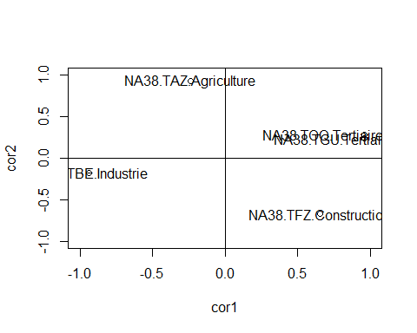

if(troisComposantes){  
 cor3 <- cor(composante_principale_3, centree_reduite);  
 # Correlation 3 - 1  
 plot(cor1, cor2, xlim = c(-1, +1), ylim = c(-1, +1))  
 abline(h = 0, v = 0)  
 text(cor1, cor2, labels = colnames(x_matrix))  
  
 # Correlation 3 - 2  
 plot(cor1, cor2, xlim = c(-1, +1), ylim = c(-1, +1))  
 abline(h = 0, v = 0)  
 text(cor1, cor2, labels = colnames(x_matrix))  
}

Dans un premier temps on peut dire que la plupart des variable sont proches du cercle et ainsi bien représentées par l’ACP.

On observe que les secteur de l’industrie sont fortement négativement corrélés avec la composante principale 1 tandis que que les deux secteurs du tertiaire lui sont fortement corrélés. De plus, le secteur de la construction lui est également assez correlé, alors que le secteur de l’agriculture lui est légèrement négativement correlé.

On peut donc interpréter la composante principale 1 comme le fait d’être un secteur qui fournit un service plutôt qu’un secteur qui manufacture des produits.

Malheureseument, nous n’avons pas pu déterminer d’interprétation satisfaisante pour la composante principales 2.

### Graphe 2D

# Graphe 1 - 2  
plot(data_acp[, 1], data_acp[, 2])  
text(data_acp[, 1], data_acp[, 2], labels = rownames(data_acp))  
abline(h = 0, v = 0)

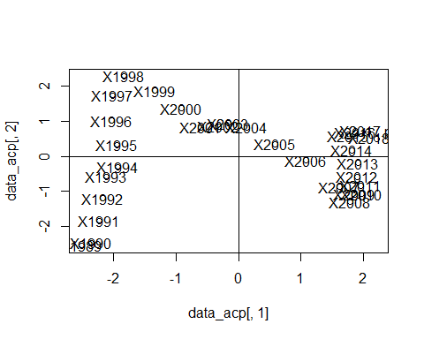

if(troisComposantes){  
 # Graphe 3 - 1  
 plot(data_acp[, 1], data_acp[, 3])  
 text(data_acp[, 1], data_acp[, 3], labels = rownames(data_acp))  
 abline(h = 0, v = 0)  
  
 # Graphe 3 - 2  
 plot(data_acp[, 3], data_acp[, 2])  
 text(data_acp[, 3], data_acp[, 2], labels = rownames(data_acp))  
 abline(h = 0, v = 0)  
  
}

On observe que plus le temps passe, plus les valeurs de la composante principale 1 sont élevées. On peut donc en conclure que l’emploi dans les secteurs d’activités lié à la production industrielle à baissé entre les années 1989 et 2018 au profit des secteurs de service.